Škola: Základní škola Trávníky Otrokovice, příspěvková organizace
Číslo projektu: CZ.1.07/1.4.00/21.2637
Název výukového materiálu: Some/any, how much/how many
Autor: Mgr. Eva Štouračová
Vytvořeno: 3. dubna 2012
Ročník: 6.
Vzdělávací oblast: Jazyk a jazyková komunikace
Vzdělávací obor: Cizí jazyk - angličtina
Tematický okruh: Produktivní řečové dovednosti
Téma: Gramatika - some/any, how much/many
Pomůcky: papír, tiskárna, psací potřeby
Anotace: Test k procvičení či přezkoušení znalostí gramatického jevu (počitatelná, nepočitatelná podstatná jména, some/any, how much/how many). Žáci si aktivně a zábavnou formou procvičí (popřípadě otestují) své znalosti s použitím oblíbené slovní zásoby - jídlo a pití.

Tato práce je šířena pod licencí CC BY-SA 3.0.
Všechny objekty použité k vytvoření tohoto materiálu jsou součástí softwaru Microsoft® Office.
Texty jsou vlastní originální tvorbou autora.

1. Zařaď do správného sloupce:

tomatoes, bananas, lemonade, lettuce, rice, eggs, oranges, water, oil, chocolate cake

countable nouns počitatelná podst.jm. | uncountable  nepočitatelná

2. Doplň some/any (put in some/any):
Do we need ______________ oranges?
I have got ______________ apple juice.
Have we got ______________ carrots?
We need ______________ butter.
I haven´t got ______________ money.
She hasn´t got ______________ sisters.
Have you got ______________ homework?
Is there ______________ butter in the fridge?
There aren´t ______________ apples on the table.
I can´t find ______________ bananas.

3. Doplň How much/How many
(put in how much/how many):
_______________________ butter do we need?
_______________________ apples have you got?
_______________________ water did she drink?
_______________________ bottles of cola do you drink a week?
_______________________ chocolate did she eat yesterday?

4. Doplň some/any/much/many
(put in some/any/much/many):
- Do we need _____________ potatoes?
- Yes, we do. We need _____________ potatoes and garlic.
- How _____________ potatoes do we need?
- We need _____________ potatoes, I want to cook potato pancakes.
- Have we got _____________ salt?
- Yes, we have. But we need _____________ milk. Can you buy _____________ milk, please?
- Yes, of course. Do we need _____________ cheese?
- No, we don´t. Thank you for your help.

5. Popiš obázky (describe the pictures):
(bottle, tin, cup, packet, glass, bar, box)
two _____________________

four _____________________
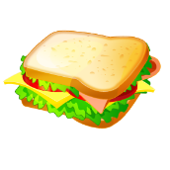
one __________________________
three _____________________
two _________________________


one _________________________
three _____________________
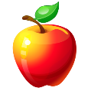
two _____________________
one __________________________
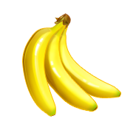
three __________________________

two _________________ orange juice
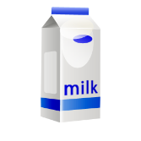
two ____________________

6. Přelož a odpověz (podle předchozího cvičení):
(translate and answer the questions):
Kolik lahví mléka vidíš? _____________________________________

_____________________________________

Kolik sandvičů chcete?
_____________________________________

_____________________________________

Kolik jablek potřebujeme?
_____________________________________

_____________________________________

Kolik vody chceš?
_____________________________________

_____________________________________

Kolik banánů jsi koupil?
_____________________________________

_____________________________________

